**Documentation Utilisateur du projet web**

1. Introduction

**DoTonNyanga** est un annuaire qui permet de répertorier et d’interagir avec une liste

de prestataires de services préalablement inscrit et de naviguer tout aussi .

1. Fonctionnalités

* **Utilisateurs non-authentifiés**

1. **Inscription**

Elle se fait via le bouton inscription et se présente en plusieurs phases :

* Cliquer sur le bouton Inscription
* Choisir votre rôle
* Remplir le formulaire de **préinscription**
* Lire le message de confirmation et d’envoi d’email
* Aller dans votre boite mail
* Cliquer sur le lien **d’inscription**
* Compléter les formulaires (y’en a 4 )
* Valider l’inscription

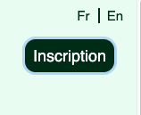 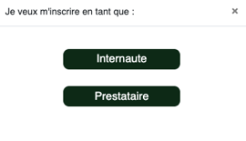

Formulaire

Pré-inscription

Valider

Formulaire

D’inscription

Vérifier la boite Mail

1. **Connexion**

Pour se connecter il faut :

* Être sur la page d’accueil
* Cliquer sur le bouton connexion
* Remplir le formulaire de connexion
* Si les informations sont correctes alors redirection vers votre page privée
* Si les informations sont incorrectes alors redirection vers la page d’accueil

Page privé

 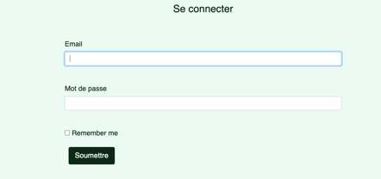

Page d’accueil

(procédure de connexion)

1. **Recherche**

* **Recherche la barre rapide**
* Cliquer sur recherche rapide
* Remplir les informations de recherche
* Lancer la recherche
* Page du résultat de la recherche

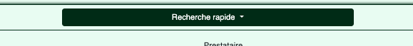

(barre de recherche rapide)

* **Recherche avancée**
* Remplir le formulaire de recherche visible sur les pages
* Lancer la recherche
* Page du résultat de la recherche

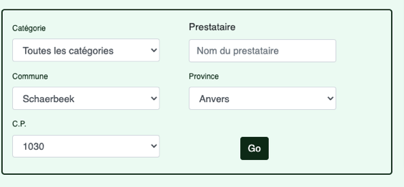

Page d’affichage des résultats de la recherche

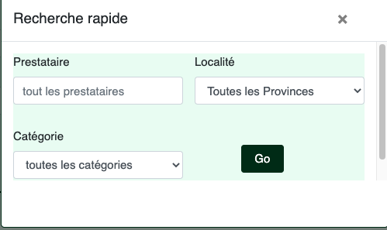

(les deux types de recherche)

1. **Menu de navigation**



(schéma du menu)

* Cliquer sur **le logo** ou sur **Accueil** pour retourner sur la page d’accueil de votre site
* Cliquer sur **Contactez-nous** permet d’accéder au formulaire de contact de l’administrateur du site
* Cliquer sur **Catégories** déroule une liste de catégorie et en cliquant sur chacune d’elle , vous aurez la page de description de la catégorie en affichage .
* Cliquer sur **Connexion** vous permet de vous connecter (voir fonctionnalité N° 2 )
* Cliquer sur **Inscription** vous permet de vous connecter (voir fonctionnalité N° 1 )

1. **Bas de la page**



* Cliquer sur Newsletter afin de s’inscrire aux newsletters
* Cliquer sur Contactez-nous afin d’envoyer un message aux administrateurs
* A propos permet d’en savoir sur l’histoire du site et de ses fondateurs .

1. **Accès au profil d’un prestataire**

Elle se fait cliquant sur l’image du prestataire choisi parmis qui vous redirige sur la page du prestataire

1. **Accès au descriptif d’une catégorie**

Un clic sur l’image de la catégorie choisie permet d’être redirigé vers son descriptif.

1. **Profil du prestataire**

* **Utilisateurs non authentifiés**
* Une recherche peut être effectuer en rapide ou avancée (voir N° 3)

Le block de gestion :

* Un click sur chaque bouton permet
* Voir les catégories du prestataire
* Voir sa liste des stages
* Voir toute les catégories
* Voir sa galerie de photos

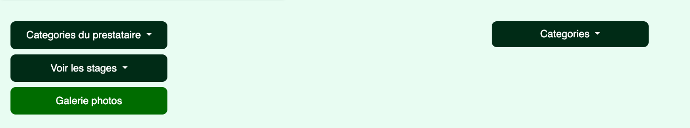

(espace admin vu par un utilisateurs non authentifié et ou un internaute )

* **Prestataires authentifiés**

Tous les prestataires ont les mêmes privilèges que les utilisateurs non authentifié mais a cela se rajoute ceux propre à leurs profils respectifs :

* Le bouton des commentaires qui au clic affiches tous les commentaires à l’endroit de celui-ci.
* Le bouton de gestion qui contient une liste déroulante permettant à chaque prestataire de faire une gestion de son profil et de ses activités.



(barre de menu du prestataire)

* En cliquant sur le logo , le prestataire authentifié est redirigé vers son profil privé
* En cliquant sur le signe plus , le prestataires peut rapidement ajouter :

1. Un stage
2. Une promotion
3. Une catégorie
4. Une photo

(barre d’admin du prestataire connecté)

* En cliquant sur déconnexion , le prestataire se déconnecte et est redirigé vers la page d’accueil
* **Internautes authentifiés**

Tous les internautes authentifiés ont les mêmes privilèges que les utilisateurs non authentifié mais a cela se rajoute le :

* La possibilité de commenter en cliquant sur l’icône comment
* ils peuvent ajouter un prestataire parmis leurs favoris en cliquant sur l’icone favoris

1. **Accès aux contenus**

Afin d’avoir accès aux contenus détaillés des :

* Catégories
* Stages
* Promotions ( utilisateurs authentifiés )
* Prestataires `

Il suffit juste de cliquer sur :

* Les liens
* Les images .

1. **Interface admin**

Le gestion globale de chaque entité se fait en cliquant sur l’image de la section désirée et on y retrouve de la suppresion , de la modification , de la confirmation des donnnées

(interface d’administration)

1. **Conclusion**

L’annuaire en ligne est un outil pratique pour rechercher des prestataires . Ses fonctionnalités de recherche , d’ajout , de modification et de suppression permettent de mieux s’organiser .

Nous espérons que cette documentation utilisateur vous a été  utile pour naviguer sur le site.